МОУ ИРМО «Карлукская СОШ» Иркутского района

Урок с использованием цифровых образовательных ресурсов

По теме « Сила трения» 7 класс

Учитель: Алексеенко Валентина Анатольевна

Содержание

- Пояснительная записка ____________________3-4 стр.
- Методическая разработка __________________5-11 стр.
- Список литературы ________________________ 13стр.
- Перечень используемых электронно-образовательных ресурсов ____13-14 стр.

Пояснительная записка

- Тема урока: «Сила трения»
- Класс: 7
- Предмет: физика
- Раздел и номер урока в разделе: «Взаимодействие тел» урок № 25
- Базовый учебник: Физика 7 кл.: учебник для общеобразовательных учреждений/ Пёрышкин А.В.- Дрофа, 2010.-192с.
- Цель урока:
- изучить явление трения (его причины возникновения, закономерности); создать условия для формирования у учащихся практических навыков
- Задачи:
- обучающие:
- сформировать понятие «сила трения»
- рассмотреть виды трения
- использование силы трения в природе и технике
- развивающие:
- развивать умение анализировать учебный материал, делать выводы
- развивать интерес учащихся к физике, используя экспериментальные задания
- развивать навыки самостоятельной работы
- воспитательные:
- показать практическую значимость силы трения
- воспитывать умение взаимодействовать при групповой форме работы
- Тип урока: комбинированный
- Формы работы учащихся: беседа, работа в группах
- Оборудование: ПК, проектор
- лабораторное оборудование: брусок деревянный, динамометр, трибометр, лист бумаги, лист наждачной бумаги, 2 карандаша, набор грузов (100г)

Методическая разработка урока
Ход урока
- Актуализация знаний:
Название используемых ЭОР | Деятельность учителя | Деятельность ученика
Ресурс №1  Сила трения в природе и технике(1) | Учитель: На протяжении последних уроков мы с вами изучали тему « Взаимодействие тел», в которой рассматривали многообразие сил, встречающихся в нашей жизни.  Проверка знаний  Учитель задает вопросы:  - Что такое сила, единицы измерения силы?  - Какие виды сил мы уже знаем?  - Укажите название прибора для определения силы?  - Как направлены сила тяжести и сила упругости?  Постановка цели урока  Учитель: Сегодня на уроке нам предстоит изучить ещё одну из самых важных сил – силу трения. Поэтому целью нашего урока является изучение силы трения и её видов; экспериментально установить от чего зависит сила трения и её роль в жизни человека.  Учитель озвучивает тему урока. | Отвечают на вопросы  Учащиеся записывают тему урока в тетрадь

- Изучение нового материала
Название используемых ЭОР | Деятельность учителя | Деятельность ученика
Ресурс №1  Сила трения в природе и технике(3)  Ресурс №1  Сила трения в природе и технике(4)  Ресурс №1  Сила трения в природе и технике  (5. 6) | Постановка проблемы:  Учитель: Всем вам, ребята, приходилось кататься зимой на санках или лыжах. Почему при спуске с горы вы не продолжаете двигаться бесконечно? Что вам мешает катиться дальше? Давайте проведём опыт. На столе лежит брусок. Толкните его и наблюдайте за его движением.  Что вы можете сказать о скорости тела? Как она изменилась?  Вывод: Возникает сила препятствующая движению, которая называется силой трения. Она обозначается F_{тр.} Направлена сила трения всегда противоположно движению  Учитель, беседуя с учащимися, рассматривает  1.причины возникновение силы трения  2.Виды сил трения | Проделывают опыт и отвечают на вопрос учителя  Записывают определение силы трения  Воспринимают информацию сообщаемую учителем.  заполняют таблицу  сила трения  виды сил трения  причины возникновения
3.Организация практической части
Название используемых ЭОР | Деятельность учителя | Деятельность ученика
Ресурс №1  Сила трения в природе и технике  (7,8)  Ресурс № 6  Опыт по наблюдению силы трения покоя и скольжения  Ресурс №1  Сила трения в природе и технике  (9) | Учитель: учёных издавна интересовало, от чего зависит сила трения. Сегодня мы постараемся об этом узнать.  Для этого разобьёмся на группы и выясним это, а потом сравним результаты.  После выполнения работы учитель предлагает одному участнику от группы доложить о проведённом эксперименте по плану  - Цель работы  - Порядок выполнения  - Полученные результаты, выводы.  После выступления каждой группы учитель задаёт вопросы. Анализирует результаты выполнения практического задания  1.Какая сила больше? Вес тела или максимальная сила трения покоя? Максимальная сила трения покоя или сила трения скольжения? сила трения скольжения или сила трения качения?  Вывод:  P > F_{тр.пок.}> F_{тр.ск.>} F_{тр.кач.}  2.Зависит ли сила трения от трущихся поверхностей? От шероховатости трущихся поверхностей?  Какими способами можно увеличить и уменьшить силу трения скольжения.  Вывод: Сила трения зависит от свойств соприкасающихся тел (от рода поверхностей)  3 Зависит ли сила трения скольжения от силы давления?  Как зависит сила трения от площади трущихся поверхностей?  Вывод: сила трения не зависит от площади соприкасающихся поверхностей.  Учитель: Трение играет важную роль в нашей жизни.  Приводит примеры и просит учащихся дополнить.  Учитель: народ сложил множество поговорок о трении. Объясните их физический смысл.  - Коси коса пока роса, роса долой, косец домой.  - Ржавый плуг только на пахоте очищается.  - Пошло дело как по маслу.  - Угря в руках не удержишь.  - Колодезная верёвка сруб перетирает. | Учащиеся получают карточки для групповой работы.  1группа - сравнивает силу трения скольжения качения и веса тела.  (оборудование: динамометр, брусок, набор грузов, карандаши 2)  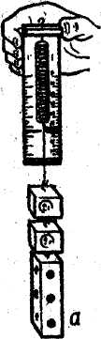  Ход работы: 1.Определить цену деления динамометра  2.Измерить вес бруска с двумя грузами  3. Измерить максимальную F_{тр} покоя бруска по столу.  4.Измерить F_{тр} скольжения бруска с грузами по столу.  5 . Измерить F_{тр} качения бруска с грузами по столу.  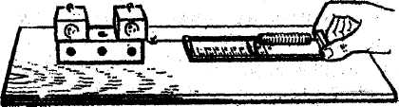  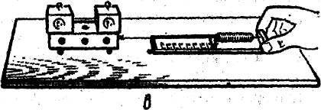  2группа – изучает зависимость F_{тр.} скольжения от рода трущихся поверхностей (оборудование: динамометр, брусок, набор грузов, листы бумаги обыкновенной и наждачной)  Ход работы: 1.Определить цену деления динамометра  2.Измерьте силу трения скольжения бруска с 2 грузами:  а) по поверхности линейки трибометра  б) по гладкой бумаге  в) по наждачной бумаге  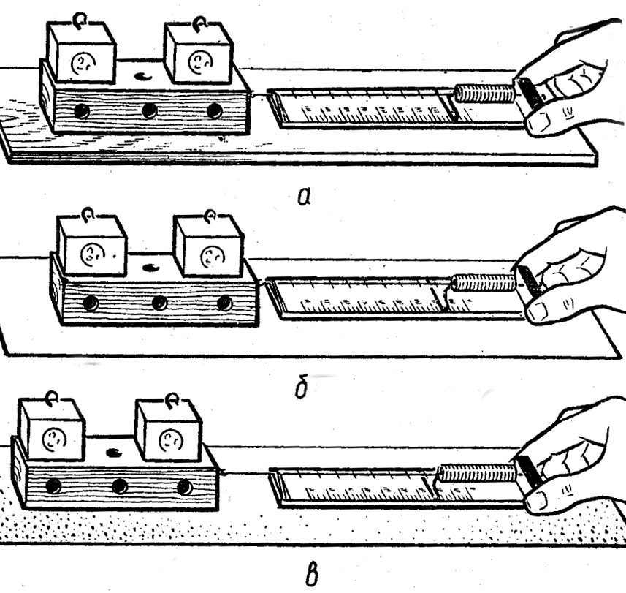  3 группа - изучает зависимость F_{тр} скольжения от давления и площади трущихся поверхностей  (оборудование: динамометр, брусок, набор грузов, трибометр)  Ход работы:  1.Определите цену деления динамометра  2.Положите брусок большой гранью на трибометр, а на него груз. Измерьте F_{тр} скольжения, положите второй груз и снова проведите измерения.  Положите брусок с 2 грузами на меньшую грань и измерьте силу трения.  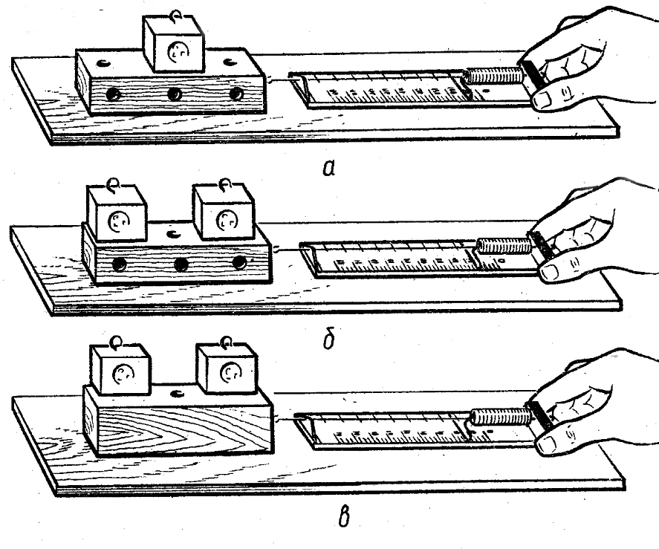  Приводят примеры  Отвечают на вопросы учителя, приводят свои примеры.

4. Закрепление знаний.
Название используемых ЭОР | Деятельность учителя | Деятельность ученика
Ресурс №2.  Тест к уроку «Сила трения в природе и технике» | Учитель:  Проверить, как хорошо вы усвоили материал урока, вам поможет выполнение небольшого теста. | Учащиеся выполняют контрольное задание  (тест)

5.Подведение итогов занятия.
Название используемых ЭОР | Деятельность учителя | Деятельность ученика
 | Учитель делает выводы по уроку:  Сегодня мы познакомились ещё с одной силой природы, силой трения. С одной стороны, с трением ведётся борьба: трущиеся поверхности машин тщательно шлифуются, подшипники скольжения заменяются шариковыми, применяется смазка. С другой стороны, при отсутствии трения гвозди, и винты выскальзывали бы из стен, ни одной вещи нельзя было бы удержать в руках, звук никогда бы не умолкал. Даже при ходьбе трение оказывает нам большую услугу - ведь так трудно идти по скользкому льду. Автомобили и поезда без трения не могли бы тронуться с места. И всё это сила трения. | Вместе с учителем формулируют выводы.
 | Домашнее задание:  § 30, 31. Творческое задание: Напишите сочинение на тему «Что произойдёт, если трение исчезнет?» (в прозе или стихах, как у вас получится) | Записывают задание

Литература
- Уроки физики с применением информационных технологий.7-11 классы. Методическое пособие с электронным приложением/ З.В.Александрова и др.- М.: Издательство «Глобус»,2009.-313с.- (Современная школа).

Перечень используемых ЭОР
№ | Название ресурса | Тип, вид ресурса | Форма предъявления информации | Гиперссылка на ресурс, обеспечивающий доступ к ЭОР
1 | Сила трения в природе и технике | И. Интерактивное задание. Мультимедиа. | текст с иллюстрациями и моделями | http://school-collection.edu.ru/catalog/res/669b5242-e921-11dc-95ff-0800200c9a66/?interface=pupil&class=49&subject=30
2 | Тест к уроку «Сила трения в природе и технике» | К. Интерактивное задание | тест | http://files.school-collection.edu.ru/dlrstore/669b0453-e921-11dc-95ff-0800200c9a66/index_listing.html
3 | Видеоролик Сравнение силы трения скольжения и силы трения качения» | И. Анимация | Мультимедиа,  видео ролик | http://school-collection.edu.ru./catalog/res/be0e94c1-fc4d-4fd5-972b-64b36108a3f8/?sort=order&&rubric_id[]=110219&rubric_id[]=110291

